1. **机械波**
2. 机械波的传播与图象

1．机械波的传播特点

(1)波传到任意一点，该点的起振方向都和波源的起振方向相同．

(2)介质中每个质点都做受迫振动，因此，任一质点的振动频率和周期都和波源的振动频率和周期相同．

(3)波从一种介质进入另一种介质，由于介质不同，波长和波速可以改变，但频率和周期都不会改变．

(4)振源经过一个周期T完成一次全振动，波恰好向前传播一个波长的距离，所以v＝＝λf.

2．波的图象的特点

(1)质点振动nT(波传播nλ)(n＝0,1,2,3…)时，波形不变．

(2)在波的传播方向上，当两质点平衡位置间的距离为nλ(n＝1,2,3，…)时，它们的振动步调总相同；当两质点平衡位置间的距离为(2n＋1) (n＝0,1,2,3，…)时，它们的振动步调总相反．

(3)波源质点的起振方向决定了它后面的质点的起振方向，各质点的起振方向与波源的起振方向相同．

3．波的传播方向与质点振动方向的互判方法

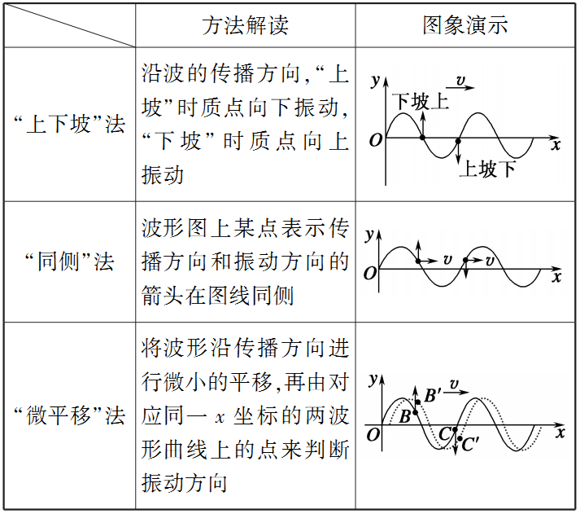

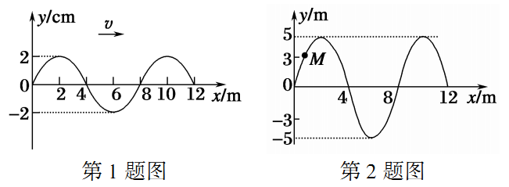1．一列沿x轴正方向传播的简谐机械横波，波速为4 m/s.某时刻波形如图所示，下列说法正确的是(　　)

A．这列波的振幅为4 cm

B．这列波的周期为1 s

C．此时x＝4 m处质点沿y轴负方向运动

D．此时x＝4 m处质点的加速度为0

二、振动图象与波的图象的综合应用



两种图象的比较

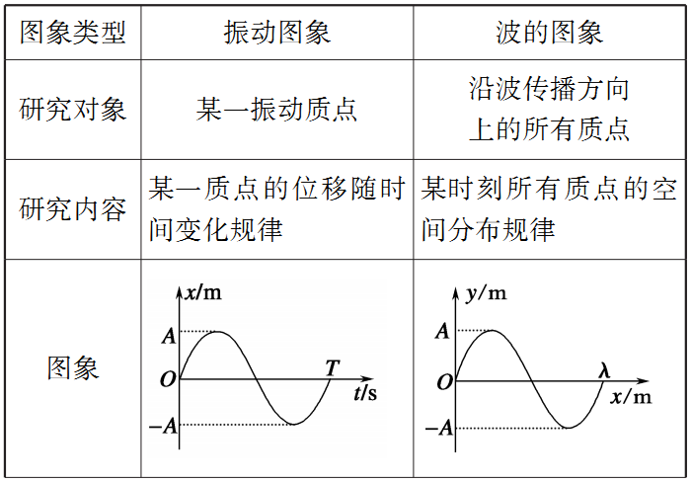

两种图象的比较

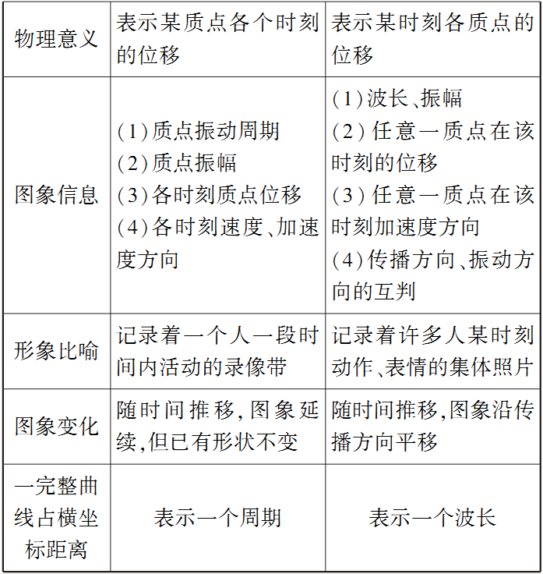

3.图甲为一列简谐横波在某一时刻的波形图，a、b两质点的横坐标分别为xa＝2 m和xb＝6 m，图乙为质点b从该时刻开始计时的振动图象．下列说法正确的是( )

A．该波沿＋x方向传播，波速为1 m/s

B．质点a经4 s振动的路程为4 m

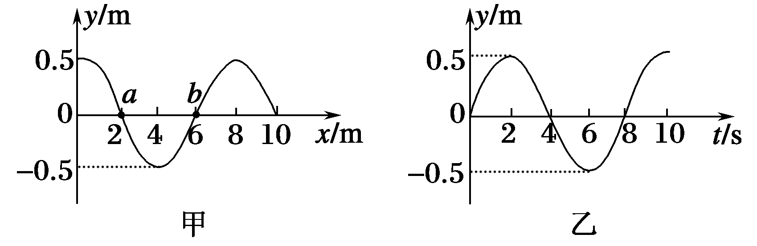C．此时刻质点a的速度沿＋y方向

D．质点a在t＝2 s时速度为零

三、波的多解问题

1．造成波动问题多解的主要因素

(1)周期性：

①时间周期性：时间间隔Δt与周期T的关系不明确．

②空间周期性：波传播距离Δx与波长λ的关系不明确．

(2)双向性：

①传播方向双向性：波的传播方向不确定．

②振动方向双向性：质点振动方向不确定．

2．解决波的多解问题的思路

一般采用从特殊到一般的思维方法，即找出一个周期内满足条件的关系Δt或Δx，若此关系为时间，即t＝nT＋Δt(n＝0,1,2，…)；若此关系为距离，则x＝nλ＋Δx(n＝0,1，2，…)．

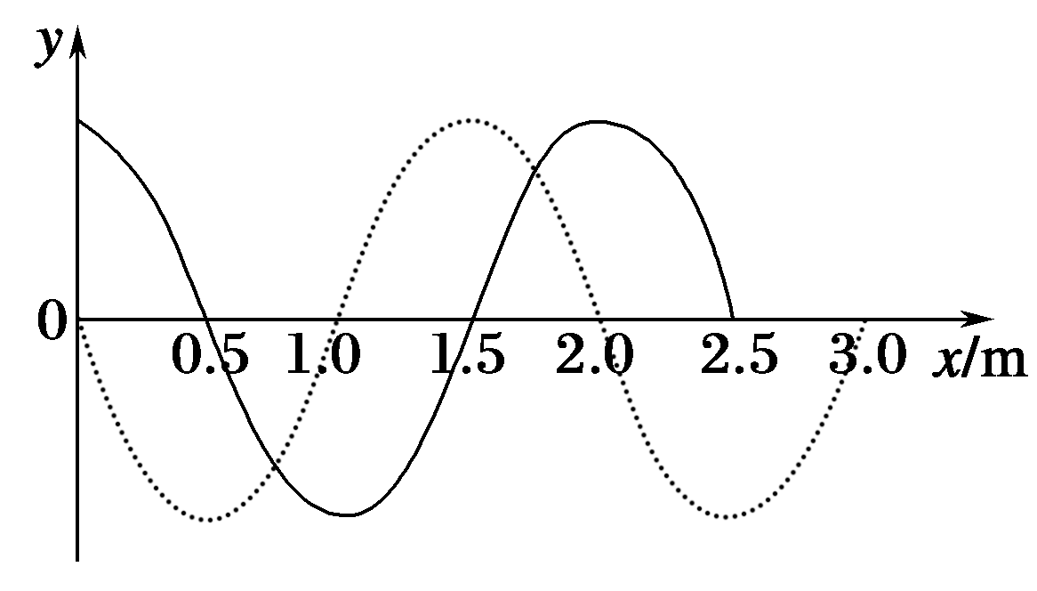4.一列沿x轴传播的简谐横波，其周期为T，某时刻的波形图象如图中的实线所示，再经t＝0.2 s的波形图如图中的虚线所示．求：

(1)若t小于T，则此列波的波速为多大？

(2)若t大于T，则此列波的波速为多大？

5．(多选)一列简谐横波沿x轴的正方向传播，振幅为2 cm，周期为T.如图所示，在t＝0时刻波上相距50 cm的两质点a、b的位移都是 cm，但运动方向相反，其中质点a沿y轴负方向运动，下列说法正确的是(　　)



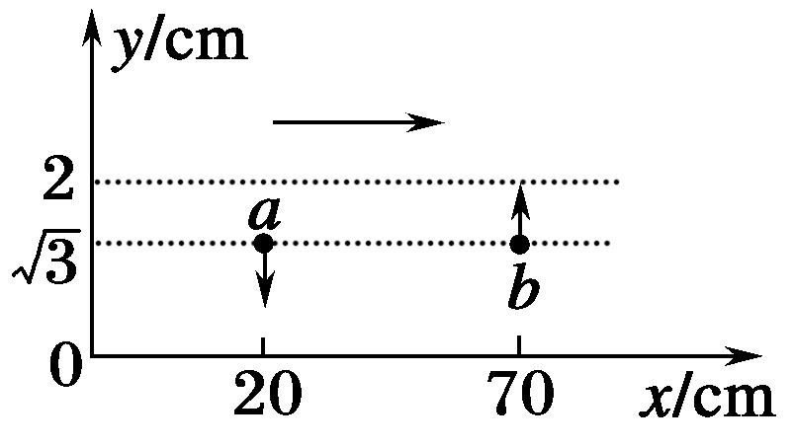

四、波的干涉、衍射、多普勒效应

1．波的干涉现象中加强点、减弱点的两种判断方法



(2)图象法：

在某时刻波的干涉的波形图上，波峰与波峰(或波谷与波谷)的交点，一定是加强点，而波峰与波谷的交点一定是减弱点，各加强点或减弱点各自连接而成以两波源为中心向外辐射的连线，形成加强线和减弱线，两种线互相间隔，加强点与减弱点之间各质点的振幅介于加强点与减弱点的振幅之间．

2．波的衍射

发生明显衍射的条件是孔、障碍物尺寸小于波长或者与波长相差不大．

3．多普勒效应的成因分析

(1)接收频率：观察者接收到的频率等于观察者在单位时间内接收到的完全波的个数．

(2)当波源与观察者相互靠近时，观察者接收到的频率变大，当波源与观察者相互远离时，观察者接收到的频率变小．

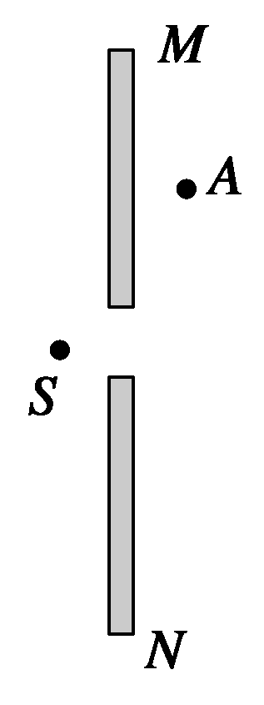6．(多选)下图中S为在水面上振动的波源，M、N是水面上的两块挡块，其中N板可以上下移动，两板中间有一狭缝，此时测得A处水没有振动，为使A处水也能发生振动，可采用的方法是( )

A．使波源的频率增大

B．使波源的频率减小

C．移动N使狭缝的间距增大

D．移动N使狭缝的间距减小

7．下图表示两个相干波源S1、S2产生的波在同一种均匀介质中相遇．图中实线表示波峰，虚线表示波谷，c和f分别为ae和bd的中点，则：

(1)在a、b、c、d、e、f六点中，振动加强的点是 振动减弱的点是 .

(2)若两振源S1和S2振幅相同，此时刻位移为零的点是 (3)画出此时刻a、c、e连线上，以a为起点的一列完整波形，标出e点．